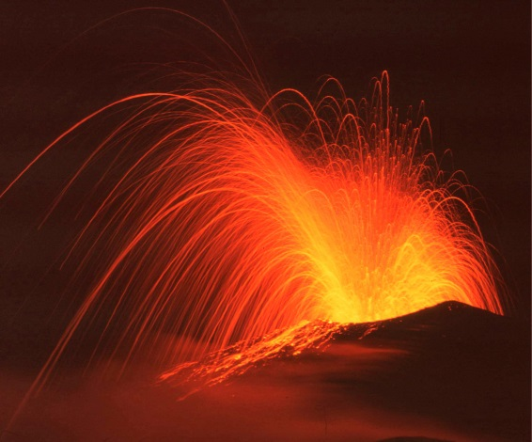
Veckobrev vecka 4
Den här veckan har vi arbetat med vulkaner, istid ,rullstensåsar och mycket annat i SO. Eleverna har gjort fina bilder i sina arbetsböcker och lärt sig om livets utveckling på vår planet Jorden.
I NO har vi pratat om hur livet fungerar idag. Att allt samspelar för att fungera. Vi har ritat och klippt ur bilder ur tidningar för att skapa våra egna näringskedjor. Dessa ska redovisas för klassen i nästa vecka.
På matten har vi gått igenom hur man gör skriftlig huvudräkning i multiplikation med stora tal. Vi har också gått igenom kort division, som är den form av uppställning som vi använder när vi dividerar. Eleverna har fått med sig en lapp hem med instruktioner hur vi arbetar med de olika räknesätten. Läxa till tisdag är att ha arbetat klart till och med uppgift 86. Resten av arbetsschemat gör vi klart på tisdagsmatten. Eleverna har även fått träningsblad till sin tabell. Det är frivilligt att använda träningsbladen. En del elever väljer att träna med sina kort istället. Vi har, som tidigare, förhör varje onsdag.
I engelskan har vi arbetat med kapitel 13. Vi har tränat på att fråga hur mycket något kostar och att svara på detta.
På måndag har vi skidåkning i Alebacken hela dagen. Ni har fått hem ett mail i måndags från Thore. Detta ligger även på hemsidan. Dagen börjar 9.00 i backen och slutar 13.30. De elever som är på klubben på morgonen kan ta sällskap ner till backen med någon av oss lärare. Då samlas vi 8.30 vid grinden till skolan.
På torsdag har hela mellanstadiet temadag om nätet. Vi kommer att diskutera en hel del jobbiga saker som man kan utsättas för på internet. I tisdags skickade vi hem en powerpoint till er med förslag på hur man kan diskutera med sina barn om dessa saker. Det kan hända att de har massor med frågor och tankar efter temadagen.
Läxor i nästa vecka:
Tisdag: matteschemat t.om uppgift 86 ska vara klart.
Onsdag: Tabelltest.
Fredag: Engelska ord och text kapitel 13
Trevlig helg!/ Daniel och Christina

